PROSZĘ ZAPOZNAĆ SIĘ Z TEMATEM I PRZEPISAĆ DO ZESZYTU W FORMIE NOTATKI.

TEMAT: Miedź jako tworzywo w instalatorstwie sanitarnym.
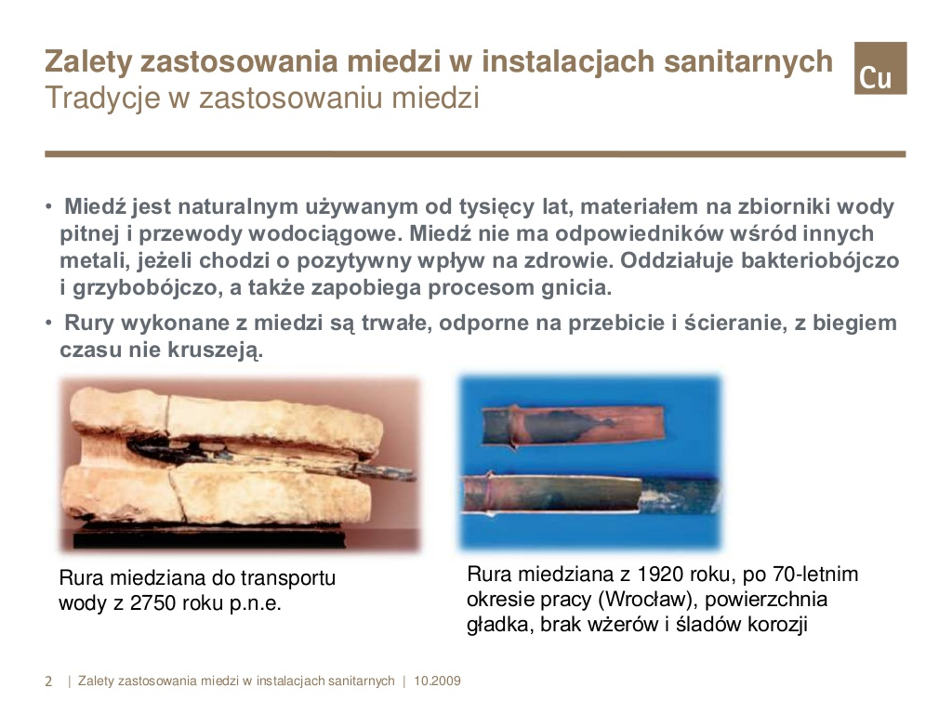
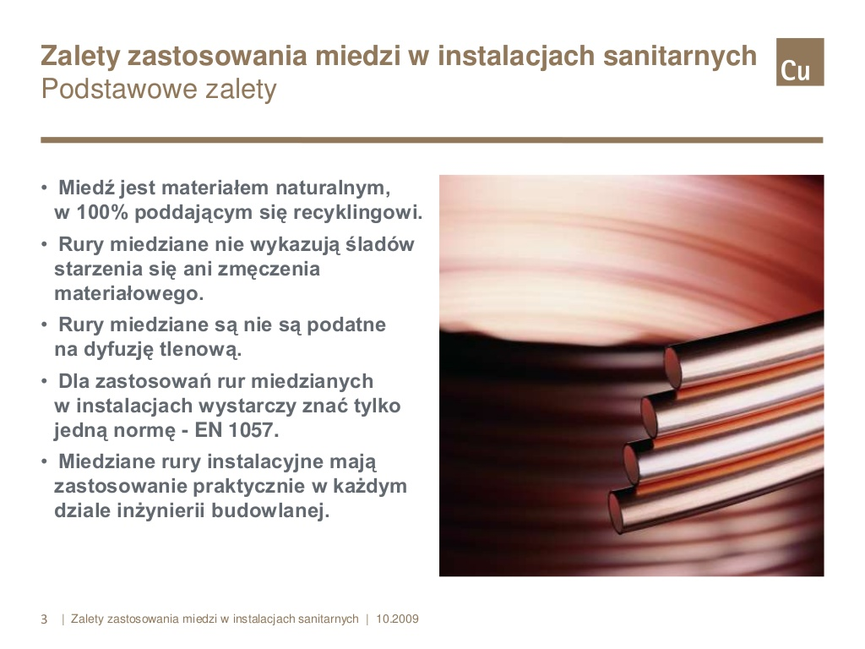
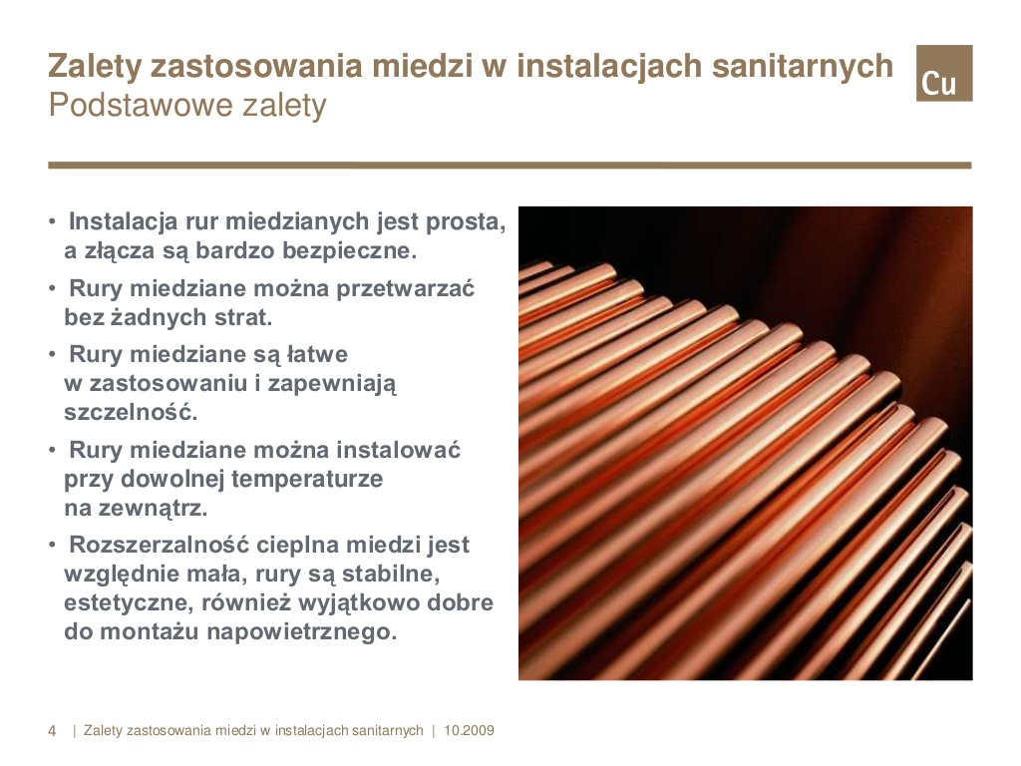
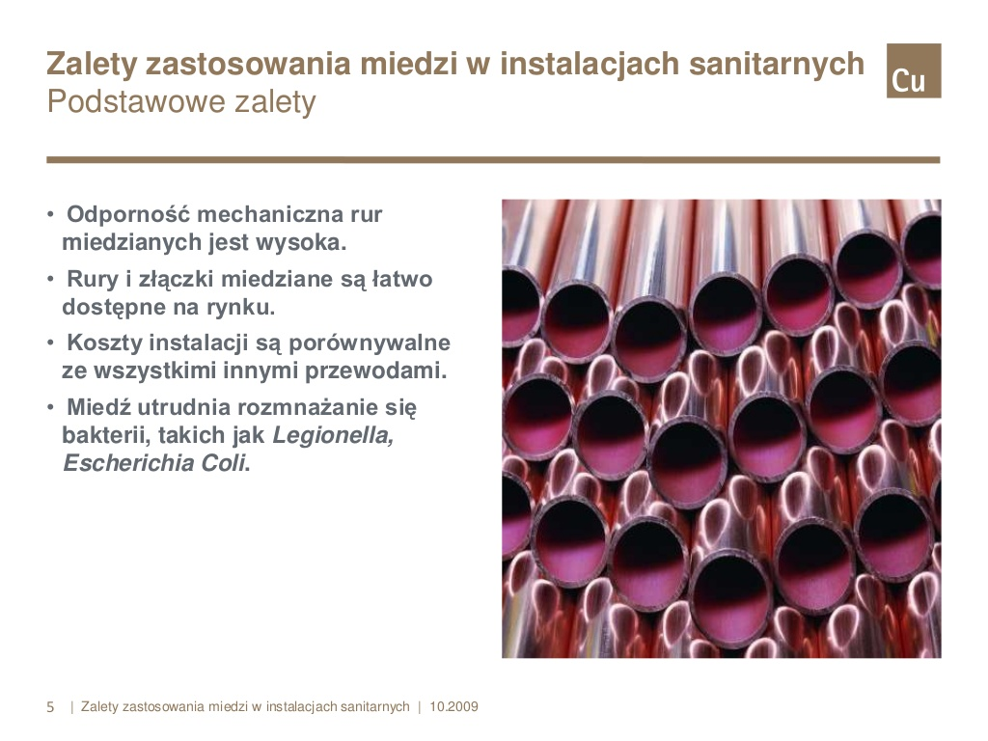
TEMAT: Technologia wykonywania instalacji sanitarnych z miedzi.

Rury miedziane - informacje praktyczne

Miedź tak jak każdy metal podlega procesom korozji. Dzięki zjawisku pokrywania się miedzi warstwą szczelnego mocno przylegającego tlenku zostaje odcięty kontakt samego metalu z tlenem tym z powietrza lub wody, co zapobiega powstawaniu zjawiska utleniania wgłębnego a tym samym zniszczeniu ścianki rury. Oznacza to konieczność skutecznej ochrony warstwy tlenku przed uszkodzeniem oraz odkryciem powłoki metalicznej.

Rury z miedzi

Rury z miedzi stosuje się w instalacjach ciepłej i zimnej wody użytkowej oraz w instalacjach c.o. i ogrzewania podłogowego, a także gazowych i chłodniczych. Ze względu na tzw. korozję elektrochemiczną w jednej instalacji nie wolno łączyć bezpośrednio elementów z miedzi z elementami (grzejnikami, wymiennikami ciepła, pompami, zbiornikami) z innych metali. Dopuszcza się łączenie w instalacji elementów z miedzi oraz stali ocynkowanej pod warunkiem wbudowania elementu ze stali przed elementem miedzianym (zgodnie z kierunkiem przepływu wody). Miedź jest odporna na korozję.

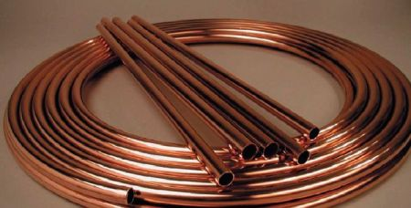
Rury z miedzi są mniej sztywne niż stalowe i mają większą rozszerzalność termiczną, dlatego konieczne jest stosowanie kompensatorów. Sprzedaje się je w zwojach lub w prętach. Oferowane są też rury miedziane w osłonie z tworzywa sztucznego, przeznaczone do instalacji zimnej wody oraz rury z fabrycznie naniesioną izolacją cieplną przeznaczone do przewodów c.o. i ciepłej wody użytkowej przebiegających w piwnicach i ścianach zewnętrznych. Ze względu na smak i wygląd wody zawartość jonów miedzi nie powinna przekraczać 2 mg/l. Podczas przerw w poborze wody (np. w nocy) stężenie miedzi w wodzie może wzrastać. Najlepiej w takim przypadku spuścić część wody z instalacji. Przy stosowaniu rur z miedzi do wody pitnej zaleca się też okresowe badania wody. Woda o zbyt dużej zawartości miedzi powoduje zabarwienie urządzeń sanitarnych.

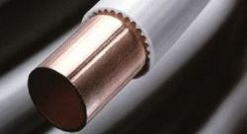

Pozostałość węgla na wewnętrznej powierzchni jest główną przyczyną korozji wżerowej rur miedzianych. Korozja taka powstaje w wyniku uszkodzenia ochronnej warstwy tlenku, która powstaje w rurach miedzianych w czasie kontaktu z wodą. Ta warstwa ochronna nie może się uformować, jeśli wnętrze rury zawiera ślady węgla pozostałego tam po procesie produkcji.
Norma Europejska EN 1057 określa maksymalny poziom pozostałości węgla na 0,20 mg C/dm2. Pozostałości węgla w rurach oscylują wokół 0,07 mg C/dm2, są więc trzykrotnie niższe od wymagań europejskich. Dodatkowym czynnikiem wpływającym na zmniejszenie ryzyka korozji wżerowej w rurach jest wyjątkowo gładka powierzchnia wewnętrzna tych rur, która z łatwością ulega dokładnemu pokryciu warstwą ochronnego tlenku przy kontakcie z wodą. Opory przepływu są dzięki temu zminimalizowane, a możliwość osadzenia się nawet mikroskopijnych zanieczyszczeń na nierównościach ścianek wewnętrznych - praktycznie żadna.
Cały proces produkcji rur, zgodny z normą ISO 9002, jest stale kontrolowany przy użyciu technologii laserowej oraz dokładnego analizatora zawartości węgla. Jest to możliwe dzięki stałym inwestycjom firmy w nowoczesną technologię. Kontrola zapewnia niezmienną jakość każdej partii wyrobów opuszczających linię produkcyjną, w tym w szczególności minimalizację odchyłek średnicy i grubości ścianek rur. Utrzymanie jednolitych wymiarów rur zapobiega problemom, które mogłyby pojawić się w trakcie prac montażowych. Spotyka się przecież na naszym rynku rury, które "nie trzymają" wymiarów: odchyłki w grubości ścianek są na tyle znaczące, że dwa odcinki rur spotykają się mimośrodowo.

Różnica między rurami stalowymi a miedzianymi

Główna różnica wynika z rodzaju tworzywa. Jedno to stal, drugie to miedź. Ponadto, rury miedziane posiadają znacznie mniejsze opory, co pozwala na stosowanie znacznie mniejszych średnic przewodów, a tym samym mniej wody w instalacji.

Rury miedziane bez szwu

Można je stosować do instalacji zimnej i ciepłej wody, centralnego ogrzewania, instalacji gazowych, chłodniczych, klimatyzacji. Rury miedziane produkuje się w trzech stopniach twardości: jako miękkie (średnice 6-54 mm), półtwarde i twarde (średnice 6-267 mm). Łączy się je metodą lutowania lub za pomocą łączników: zaciskowych i gwintowanych z mosiądzu lub gwintowanych z brązu.

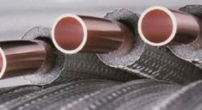

Miedź ma również najmniejszą ze wszystkich materiałów instalacyjnych chropowatość powierzchni - 0,0015 mm (dla porównania tworzywa sztuczne - 0,07 mm, stal - 0,15 mm), co sprawia, że przy takich samych wielkościach instalacji przekroje rur miedzianych są znacznie mniejsze niż innych.
Ponadto miedź nie dopuszcza do tworzenia się biofilmu, który ma decydujący wpływ na dalszy rozwój bakterii w systemach instalacyjnych. Nie zaleca się stosowania instalacji miedzianych do wody użytkowej na terenach, gdzie ma ona odczyn <7,0 pH.

Rozgałęzienia rur i trójniki

Istnieje też możliwość wykonania rozgałęzień w rurach z wykorzystaniem technologii T-Drill. Umożliwia ona precyzyjne wykonywanie szyjek (rozgałęzień) o dowolnej długości i średnicy max. DN400 (16''). Technologia ta wprowadza niewielkie ograniczenia co do wzajemnego położenia szyjek. Możliwe jest wykonanie odgałęzień równoprzelotowych do średnicy DN150 (6''). Elementy te znajdują zastosowanie w budowie instalacji ze stali odpornych na korozję oraz miedzi dla przemysłu spożywczego, farmaceutycznego, chemicznego itp. Technologia ta gwarantuje zapewnienie łagodnego przepływu oraz zapobiega osadzaniu sie zanieczyszczeń w miejscu połączenia.

Zalety

- Dowolne położenie odgałęzień
- Brak konieczności stosowania trójników co wiąże się ze zmniejszeniem liczby połączęń spawanych i związanej z tym pracochłonności
- Proste przygotowanie króćców (cięcie obwodowe lub na pile taśmowej)
- Możliwość wykonywania spoin doczołowych np. za pomocą głowic spawalniczych
- Dobre właściwości higieniczne złącza
- Dobre właściwości hydrauliczne uzyskiwanego połączenia - minimalne opory przepływu

TEMAT: Tworzywa sztuczne w instalatorstwie sanitarnym
Wstęp
Tworzywami sztucznymi zwykło się nazywać materiały, których podstawowymi składnikami są związki organiczne wielkocząsteczkowe (polimery). Polimery otrzymywane są z niskocząsteczkowych związków organicznych (monomerów) w reakcjach:
- polimeryzacji;
- polikondensacji;
- poliaddycji.
Rodzaje tworzyw sztucznych stosowanych do produkcji rur
Polimery syntetyczne można podzielić na trzy podstawowe grupy:
1. polimery termoplastyczne - charakteryzujące się możliwością odwracalnego przechodzenia ze stanu stałego w stan plastyczny ;
2. polimery termo- i chemoutwardzalne (tzw. duroplasty), które pod wpływem wysokiej temperatury bądź reakcji chemicznych ulegają trwałemu ukształtowaniu (np. bakelit, żywice epoksydowe);
3. elastomery- polimery o dobrych właściwościach sprężystych, w skład tej grupy wchodzą wszystkie związki gumopodobne, jak: kauczuk, guma syntetyczna.
W instalacjach sanitarnych podstawowe wykorzystanie mają tworzywa termoplastycz-ne, wśród których wyróżnić można dwie osobne grupy:
- tworzywa poliwinylowe, jak:
polichlorek winylu - PVC
polichlorek winylu chlorowany - PVC-C
- tworzywa poliolefinowe, jak:
polietylen niskiej gęstości - LDPE
polietylen średniej gęstości - MDPE
polietylen wysokiej gęstości - HDPE
polietylen sieciowany - PEX
polipropylen - PP
polibutylen - PB
Inne tworzywa sztuczne poza ww. mają ograniczone zastosowanie.
W wyrobach instalacyjnych spotyka się natomiast łączenie kilku różnych materiałów celem poprawienia jakości lub specyficznych cech materiału końcowego. Przykładem mogą być tutaj rury wielowarstwowe, kształtki tworzywowe z zatopionym elementem gwintowym z mosiądzu czy warstwy antydyfuzyjne na rurach polietylenowych.
W dalszej części rozdziału omówione zostaną właściwości tworzyw sztucznych, wybrane wskaźniki fizykochemiczne rurociągów z tworzyw sztucznych, a także aspekty higieniczne i ekologiczne stosowania tworzyw.
Właściwości rur z tworzyw sztucznych
1. Podatność na modyfikację
Tworzywa sztuczne w przeciwieństwie do metali można niemal dowolnie zaprogramować zmieniając nie tylko ich barwę czy stan powierzchni, ale także podstawowe właściwości fizyko-chemiczne, jak:
- gęstość;
- twardość;
- sztywność;
- odporność na promieniowanie UV;
- odporność na temperaturę i ciśnienie.

Wytrzymałość na ciśnienie i temperaturę
Rury z tworzyw sztucznych łączone w sposób trwały (klejenie, zgrzewanie) mają bardzo wysoką odporność na ciśnienie, w tym na uderzenia hydrauliczne. Chwilowy wzrost ciśnienia ponad 40 barów nie jest dla rury PVC-C żadnym zagrożeniem. W dłuższym okresie czasu odporność ta spada z uwagi na starzenie się materiału, dlatego miarodajnym wskaźnikiem wytrzymałości rur jest ich szereg ciśnieniowy np. PN 10, PN 20 ... . Wskaźnik ten określa minimalną wytrzymałość przewodów przy pracy ciągłej w temperaturze 20 °C po okresie 50 lat w barach. Wytrzymałość na ciśnienie tworzyw termoplastycznych znacznie obniża się wraz ze wzrostem temperatury.W wysokiej temperaturze wzrastają odległości między wiązaniami chemicznymi wskutek czego obniża się ich trwałość. Rury z tworzyw sztucznych są lekkie, odporne na korozję i słabo przewodzące ciepło. Te i kilka innych cech sprawiają, że rury z tworzywa doskonale spisują się w instalacjach sanitarnych.

Rury z tworzyw sztucznych – zalety:
Elastyczność. Tę cechę pozwalającą na łagodne wyginanie rur, a więc prowadzenie instalacji bez używania kształtek, mają rury z polietylenu, rury z polibutylenu i rury wielowarstwowe oraz rury polipropylenowe o niewielkiej średnicy. Można je podgrzać i wtedy łatwiej się je wygina. Rury z polibutylenu (PB) i polietylenu sieciowanego (PE-X) są dodatkowo obdarzone tak zwaną pamięcią termiczną (lub pamięcią kształtu) umożliwiającą powrót do poprzedniego kształtu po ponownym podgrzaniu.
Higieniczność. Ma szczególne znaczenie w przypadku rur używanych do instalacji wody zimnej przeznaczonej do spożycia. Rury higieniczne (ten warunek spełniają wszystkie wspomniane wcześniej) nie zmieniają smaku, zapachu ani właściwości
chemicznych wody, która nimi płynie.
Gładkość wewnętrznych powierzchni. Ta cecha rur z tworzywa sprawia, że nie zarastają i dzięki temu zrobiona z nich instalacja może mieć niewielkie średnice.
Mała przewodność cieplna. Pozwala zatrzymać ciepło w instalacji, w której płynie gorąca woda. Nieprzenoszenie drgań odpowiada za cichą pracę instalacji.
Niewielka masa. Dzięki niej rury łatwiej jest transportować i wygodniej montuje się z nich instalacje.
Odporność na korozję. Zapewnia rurom z tworzyw sztucznych długoletnią trwałość. Nie dotyczy ona jednak całej instalacji, bowiem część jej elementów jest zawsze metalowa (na przykład grzejniki, wymiennik kotła). Przez ścianki rur wykonanych z niektórych tworzyw (polietylenu, polietylenu sieciowanego, polibutylenu) do wnętrza instalacji przedostaje się tlen i przyspiesza korozję nieodpornych na nią metalowych elementów. Aby ją ograniczyć, na instalacje grzewcze należy wybierać rury z tworzywa z tak zwaną powłoką antydyfuzyjną, czyli odporne na przenikanie tlenu.

TEMAT: Technologia wykonywania instalacji sanitarnych z tworzyw sztucznych.
Prowadzenie instalacji
Instalacje centralnego ogrzewania z rur z tworzyw sztucznych mogą być prowadzone po wierzchu ścian i stropów (natynkowo) lub w przegrodach budowlanych – w bruzdach ściennych i pod podłogą pomieszczeń.
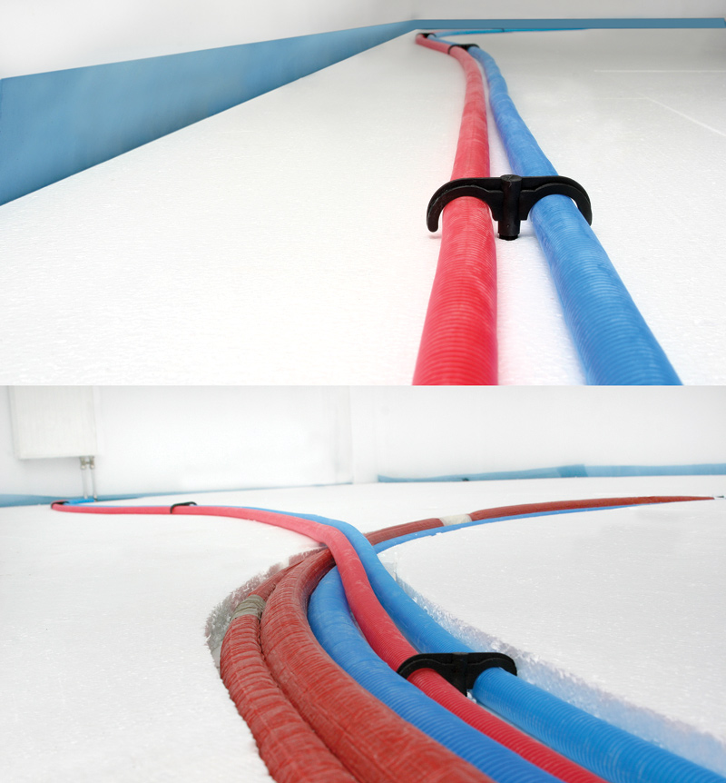
Rys. 2. Sposoby prowadzenia instalacji c.o.
Instalacje natynkowe
Natynkowe prowadzenie instalacji stosuje się najczęściej przy wykonywaniu poziomych przewodów rozdzielczych w pomieszczeniach niemieszkalnych, takich jak piwnice i garaże, oraz przy wykonywaniu pionów w obiektach niemieszkalnych, ewentualnie w szachtach instalacyjnych budynków mieszkalnych. Prowadzenie pionów i podłączeń grzejników natynkowo przy wymianie instalacji w budynkach mieszkalnych praktykuje się w przypadku rur z tworzyw sztucznych prawie wyłącznie z PP. Przy natynkowym prowadzeniu instalacji należy uwzględnić, oprócz wymagań technicznych, również względy estetyczne, a więc zapewnić odpowiednią kompensację wydłużeń termicznych i mocowanie rurociągów oraz uwzględnić wymaganą izolację termiczną.
Instalacje w przegrodach i podpodłogowe
W pomieszczeniach mieszkalnych rurociągi najczęściej prowadzone są w przegrodach budowlanych, w izolacji termicznej, z wyjątkiem ogrzewań płaszczyznowych, w których rury są bezpośrednio zatopione w warstwie szlichty podłogowej lub tynku. W warstwie podłogowej nie powinny się znaleźć złączki zaciskowe gwintowe, natomiast można stosować połączenia zaprasowywane, z nasuwanym pierścieniem oraz zgrzewane. Przewody prowadzone w bruzdach powinny być zabezpieczone przed kontaktem z ostrymi krawędziami bruzdy, np. przez zastosowanie izolacji termicznej. Przy prowadzeniu rurociągów w podłodze, minimalna grubość warstwy betonu nad wierzchem rury lub izolacji wynosi 4,5 cm. Rury mocuje się do podłoża przy pomocy pojedynczych lub podwójnych haków z tworzywa (należy pamiętać, że nie wolno hakami mocującymi uszkodzić poziomej izolacji przeciwwilgociowej budynku na najniższej kondygnacji). Elastyczne rury z tworzyw sztucznych należy prowadzić łagodnymi łukami, żeby zapewnić odpowiednią kompensację wydłużeń termicznych.
W miejscach przechodzenia rur przez przegrody budowlane (stropy, ściany), należy stosować tuleje osłonowe z rur z tworzyw sztucznych. Niedopuszczalne jest stosowanie tulei z blachy lub z rur stalowych czy miedzianych. Przestrzeń między tuleją i rurą powinna być wypełniona materiałem plastycznym, nieoddziałującym na materiał rur. W przejściach przez przegrody nie można stosować połączeń rur.
Przykład prowadzenia rurociągów w warstwie podłogowej przedstawiono na rys. 3.
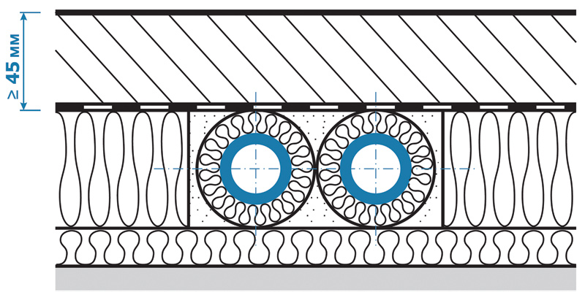
Rys. 3. Prowadzenie rurociągów w warstwie podłogowej
Sposoby rozprowadzenia instalacji
Sposób prowadzenia instalacji zależy od tego, czy instalacja wykonywana jest w budynku nowym czy remontowanym oraz czy technologia dopuszcza możliwość połączeń rur w warstwie pod podłogą pomieszczeń. Generalnie do połączeń w warstwie pod podłogą można stosować złączki typu Push, Press oraz zgrzewane, nie dopuszcza się stosowania złączek zaciskowych gwintowych.
Układ rozdzielaczowy (rys. 4)
Poszczególne odbiorniki (grzejniki oraz wężownice ogrzewania płaszczyznowego) są zasilane oddzielnymi przewodami prowadzonymi pod podłogą od rozdzielacza umieszczonego najczęściej w szafce instalacyjnej lub (rzadziej) w szachcie instalacyjnym. Rury prowadzone są łukami, co zapewnia naturalną kompensację wydłużeń cieplnych rurociągów. Na drodze między rozdzielaczem a odbiornikiem nie występują połączenia, więc stosowane złączki zaciskowe są umieszczone w miejscach dostępnych. Takie rozprowadzenie umożliwia indywidualne odcięcie każdego odbiornika, jest łatwe do regulacji, natomiast wymaga zastosowania większej ilości rur niż inne układy.
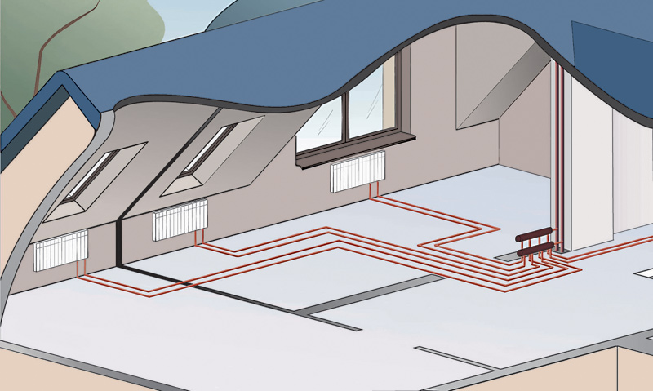
Rys. 4. Układ rozdzielaczowy
Układ trójnikowy (rys. 5)
Odbiorniki są zasilane od pionu przy pomocy rozgałęzionych przewodów prowadzonych w podłodze i ścianach, z trójnikami umieszczonymi w warstwie podłogi. Technologia powinna dopuszczać umieszczenie złączek pod podłogą (złączki typu Push, Press i zgrzewane). W tym przypadku w instalacji wymagana jest mniejsza ilość rur niż w układzie rozdzielaczowym, natomiast średnica rur rośnie w kierunku pionu zasilającego.
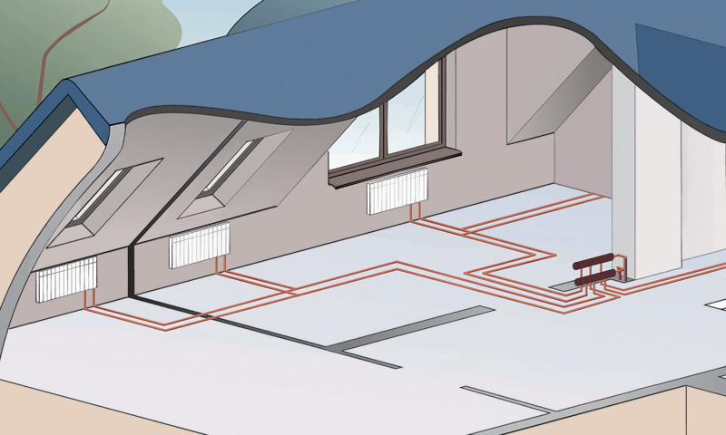
Rys. 5. Układ trójnikowy
Układ rozdzielaczowo-trójnikowy (mieszany) (rys. 6)
Stanowi połączenie dwóch poprzednich sposobów rozprowadzenia – w instalacji znajduje się rozdzielacz, ale wyprowadzone z niego rurociągi rozgałęziają się. Dobrym przykładem takiej instalacji jest centralne ogrzewanie w budynku wielorodzinnym, gdzie na każdej kondygnacji znajduje się rozdzielacz zasilający grupę mieszkań (z indywidualnymi licznikami ciepła), a w każdym mieszkaniu instalacja rozprowadzona jest trójnikowo.
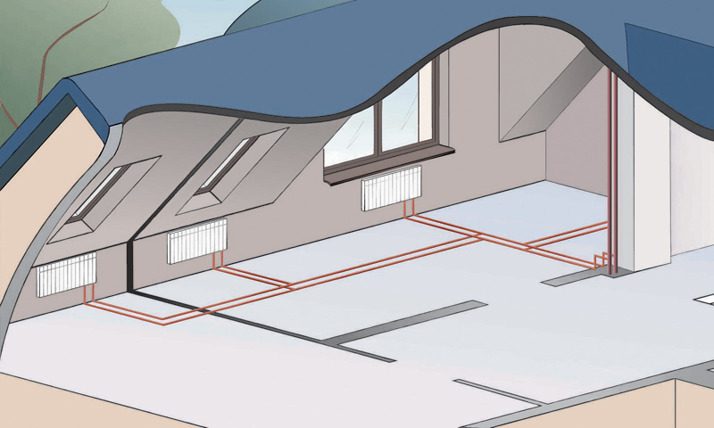
Rys. 6. Układ rozdzielaczowo-trójnikowy (mieszany)
Układ pętlicowy (rys. 7)
Rury prowadzone są od pionu do odbiorników w pobliżu ścian, po obwodzie mieszkania. Mogą być prowadzone w ścianach lub w listwie przypodłogowej (wtedy możliwe jest zastosowanie złączek zaciskowych) lub w podłodze (ze złączkami dopuszczonymi do umieszczenia pod podłogą).
Układ taki można zastosować przy wymianie instalacji w istniejącym budynku. Istnieje możliwość zastosowania systemu jednorurowego lub układu dwururowego współprądowego (Tichelmanna).
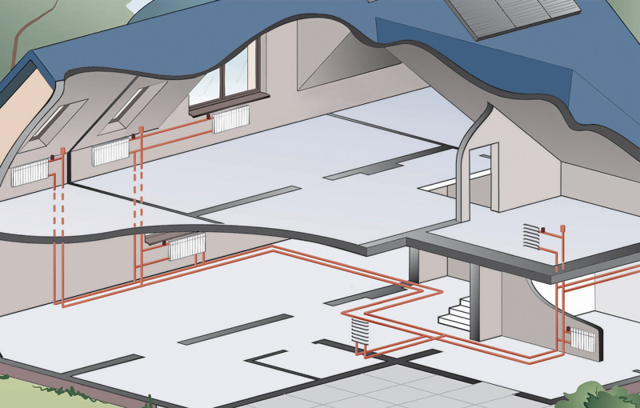
Rys. 7. Układ pętlicowy
Układ „pionowy” – tradycyjny (rys. 8)
Rozprowadzenie poziome instalacji najczęściej znajduje się w piwnicach budynku, natomiast odbiorniki (lub grupy odbiorników) są zasilane przez piony. Układ taki najczęściej stosowany jest przy wymianach instalacji w budynkach istniejących, „po starym śladzie”. Przy prowadzeniu rurociągów z tworzyw sztucznych po wierzchu ścian zaleca się zakrycie ich ekranem, np. z płyty gipsowo-kartonowej. Natynkowy sposób prowadzenia przewodów bez zakrycia ekranem, w przypadku wymian instalacji, jest możliwy w przypadku instalacji z polipropylenu PP.
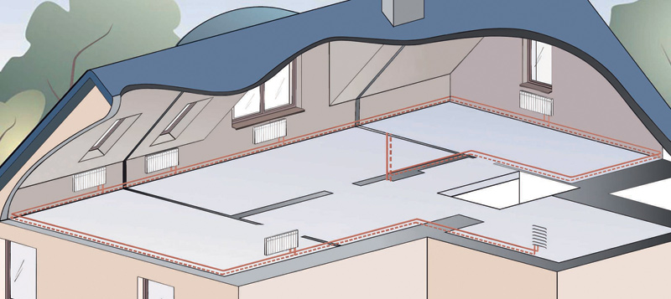
Rys. 8. Układ „pionowy” – tradycyjny

